МИНИСТЕРСТВО НАУКИ И ВЫСШЕГО ОБРАЗОВАНИЯ РОССИЙСКОЙ ФЕДЕРАЦИИ

федеральное государственное бюджетное образовательное учреждение высшего образования

**«МОСКОВСКИЙ АВТОМОБИЛЬНО-ДОРОЖНЫЙ ГОСУДАРСТВЕННЫЙ ТЕХНИЧЕСКИЙ УНИВЕРСИТЕТ (МАДИ)»**

Кафедра «Высшая математика»

**ПРАКТИЧЕСКАЯ РАБОТА № 3**

по дисциплине

«Структуры и алгоритмы обработки данных»

на тему:

«Сортировки и определение характеристик одномерных массивов»

|  |  |
| --- | --- |
|  | **Выполнил:**  Учебная группа: 1бПМ  ФИО: Жиленко А.А.  Подпись ____________________  **Руководитель практической работы:**  Должность: старший преподаватель  Звание: б/з  ФИО: Кутейников И.А.  Подпись ____________________  «_____» ______________ 20 ____ г. |

Москва 2023 г.

Содержание

1. Цель и постановка задачи
2. Алгоритм решения
3. Результат решения
4. Заключение

**Цель и постановка задачи**

**Цель работы:** изучение работы с одномерными массивами, а так же изучение алгоритмов сортировки одномерных массивов и сравнение их сложности.

**Задачи:**

1. Инициализация элементов массива числами, вводимыми с клавиатуры
2. Инициализация элементов массива случайными числами
3. Вывод массива на экран
4. Сортировка массива:
   1. Сортировка Шелла
   2. Собственная реализация быстрой сортировки
   3. Сортировка встроенной функцией
   4. Сравнение времени работы сортировок
5. Найти количество попарно различных элементов массива, меньших числа M
6. Определить количество попарно различных элементов массива a, обладающих свойством Q (рассмотреть три случая: произвольный массив, упорядоченный массив, массив с достаточно узким диапазоном значений элементов). Q: число не содержит число 0.

**Алгоритм решения**

Задача 1:

Генерация массива руками выполняется методом fillArrayByHand(). Вводится размер массива и циклом поэлементно добавляются значения в массив.

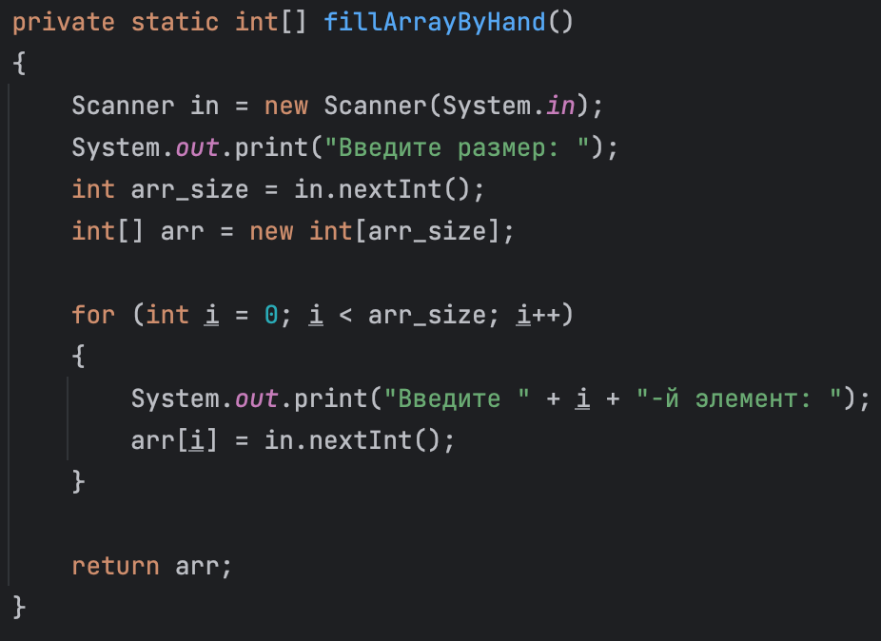

Задача 2:

Генерация массива случайными числами выполняется методом fillArrayByRandom(). Вводится размер массива и границы задаваемых значений. Объектом класса Random выполняется выборка псевдослучайных чисел для заполнения массива.

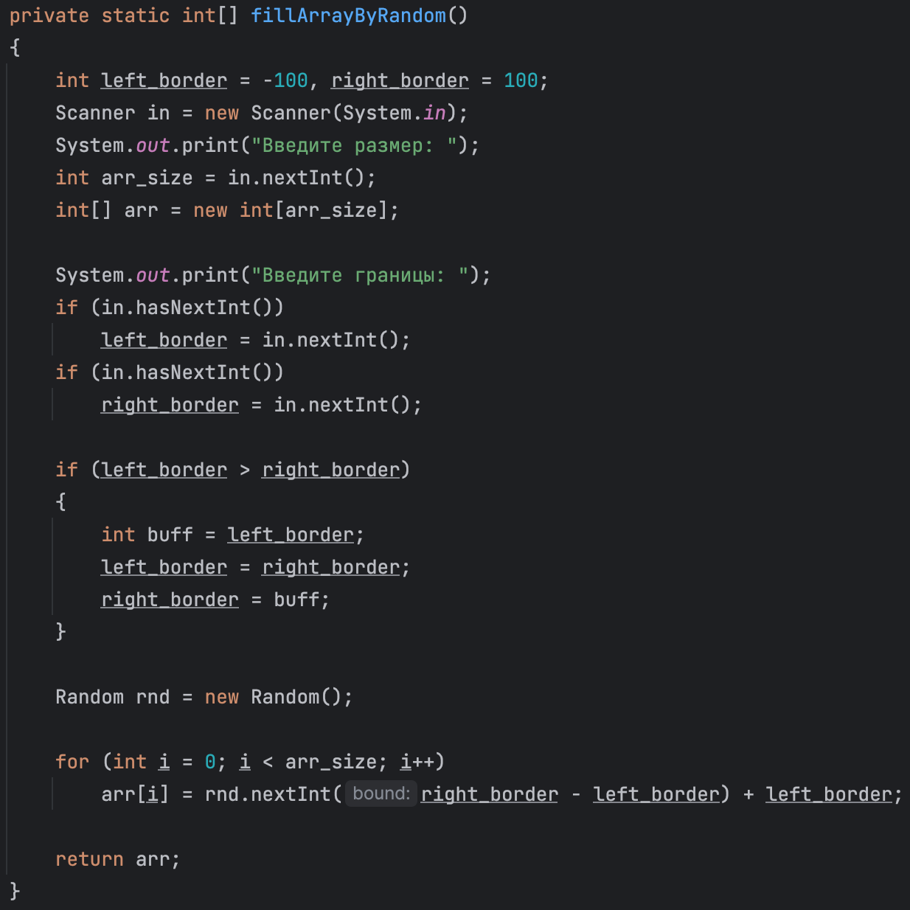

Задача 3:

Вывод массива на экран выполняется методом printArray(). Циклом проходим по каждому элементу массива и выводим его через запятую на экран

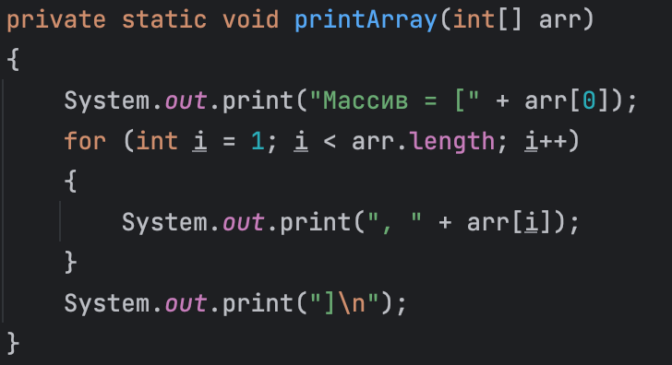

Задача 4:

Сортировка пузырьком:

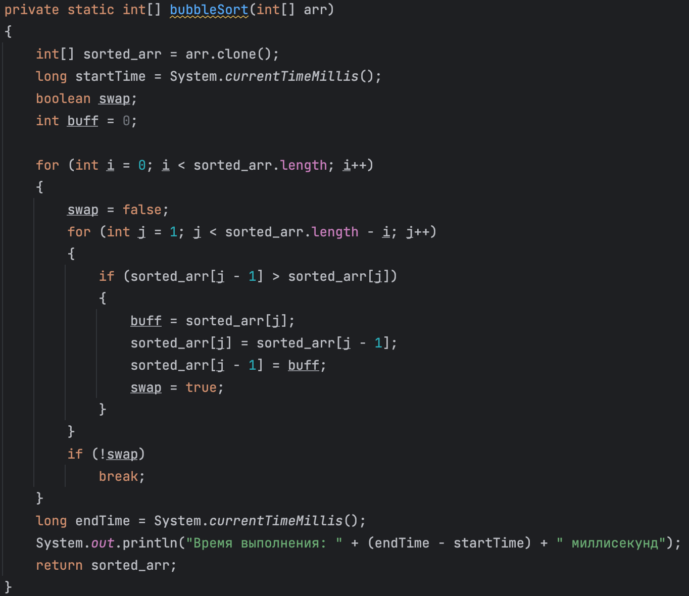

Сортировка Шелла:

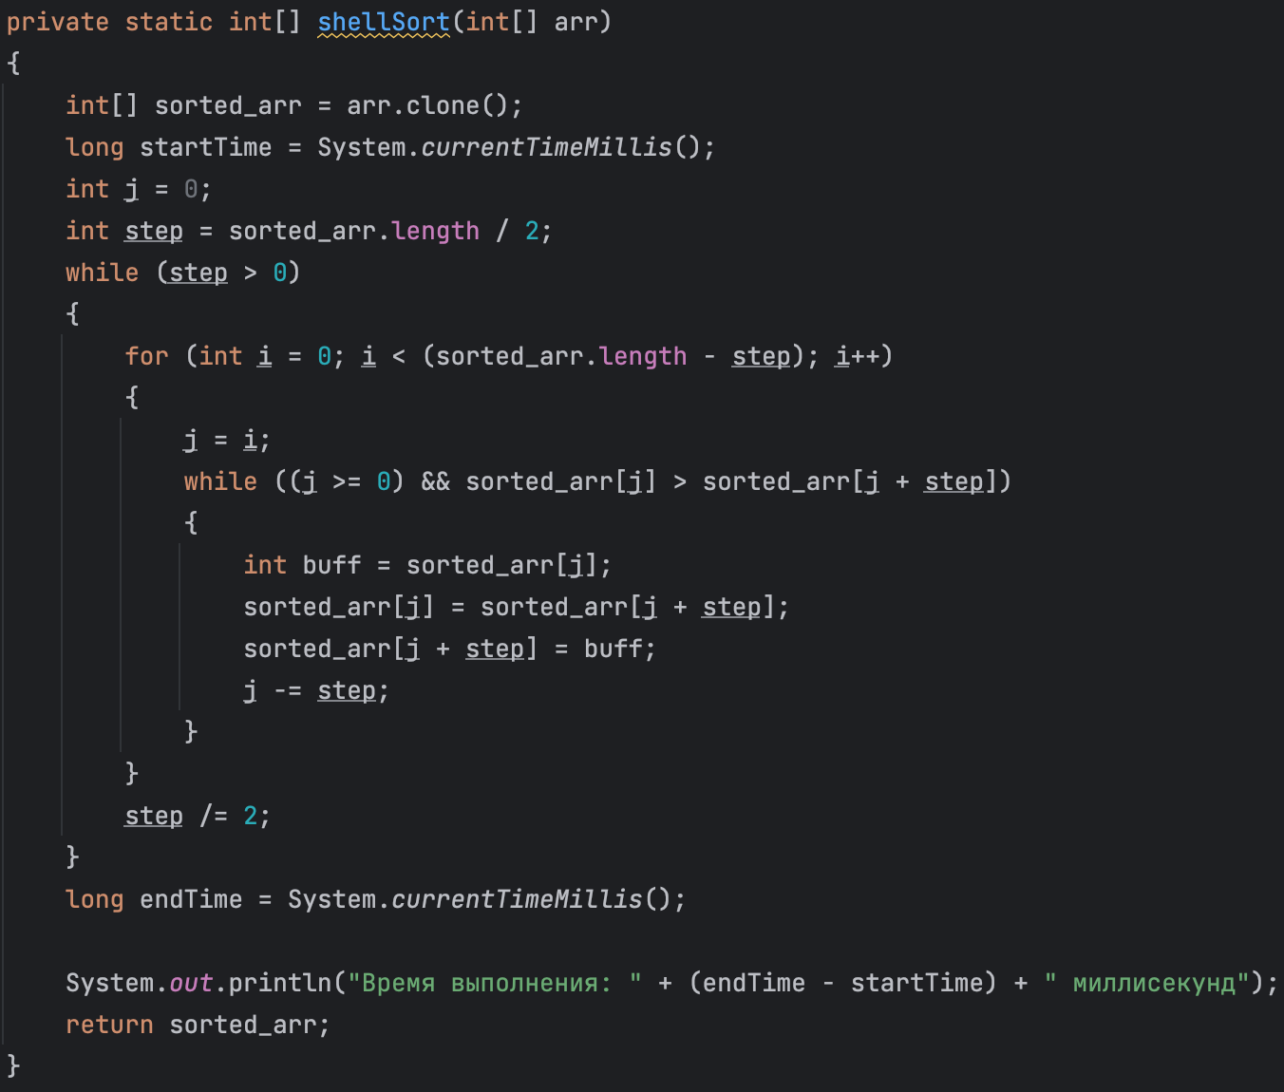

Быстрая сортировка:

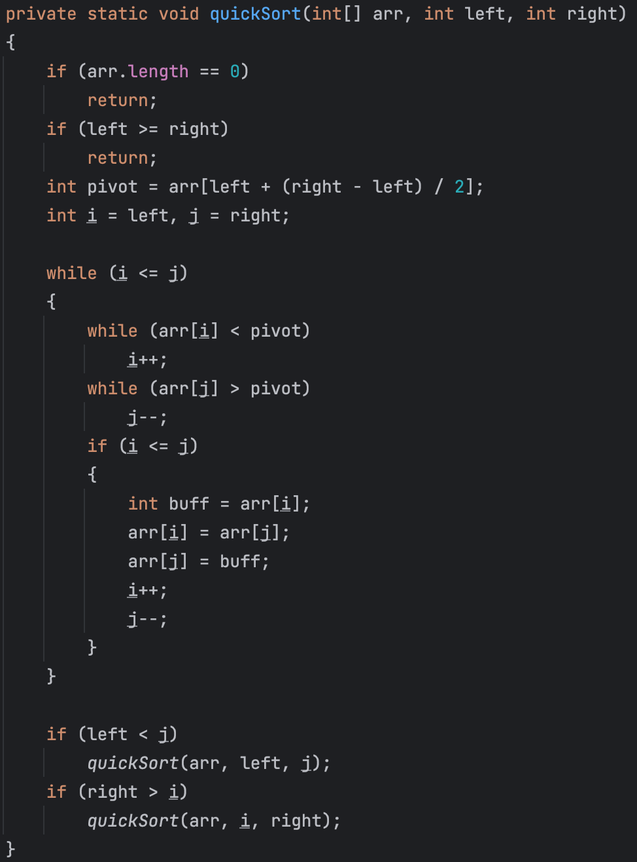

Встроенная сортировка:

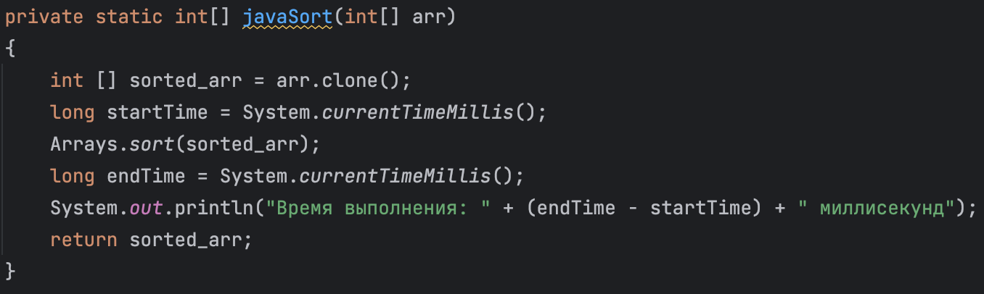

Вывод времени работы каждого алгоритма выводится после окончания их работы, после чего их можно наглядно сравнить.

Задача 5:

На вход подается отсортированный массив. Вводится пользователем число M. Проходим по парам чисел которые идут друг за другом и сравниваем их, если они не равны и меньше М, то условие выполняется, увеличиваем счётчик на 1. После проверяем одну не проверенную пару arr[n-1] и arr[n-2].

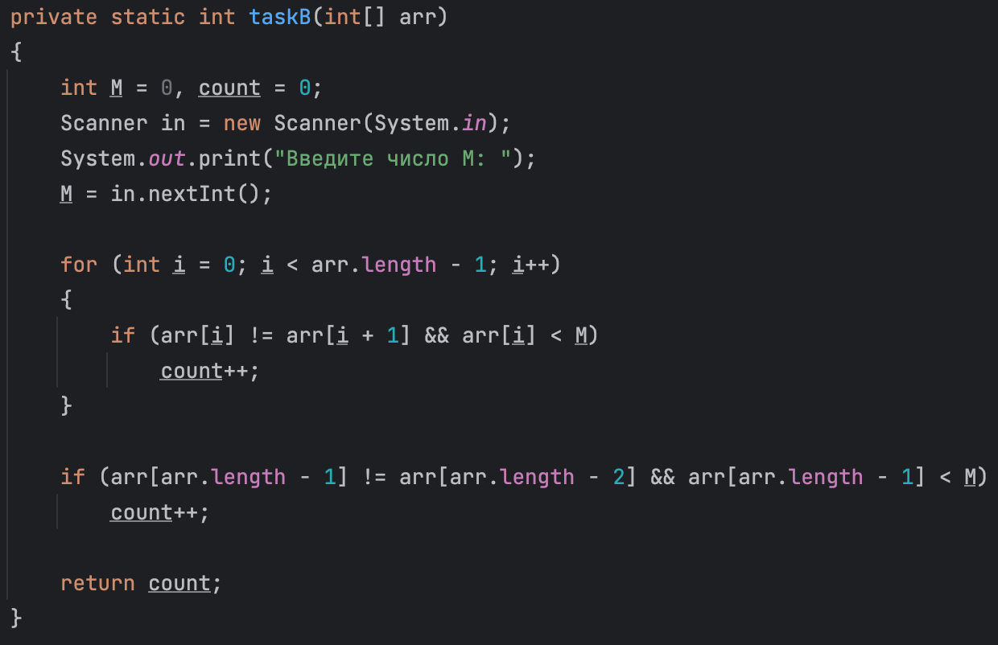

Задача 6:

На вход подается отсортированный массив. Проходим по парам чисел которые идут друг за другом и сравниваем их, если они не равны и условие Q выполняется, то увеличиваем счётчик на 1. После проверяем одну не проверенную пару arr[n-1] и arr[n-2].

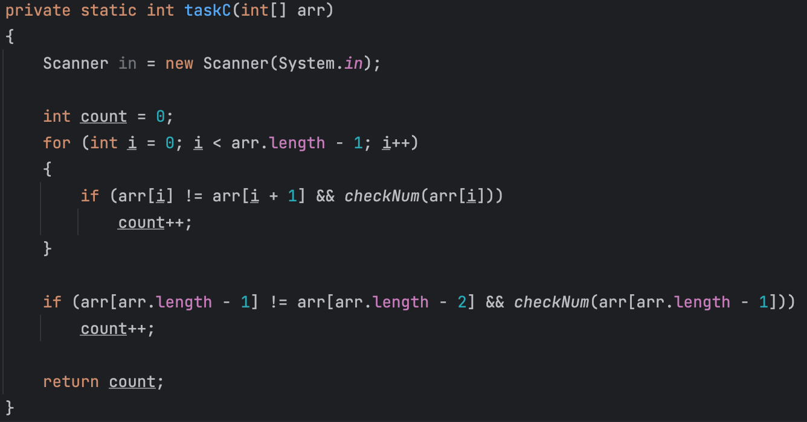

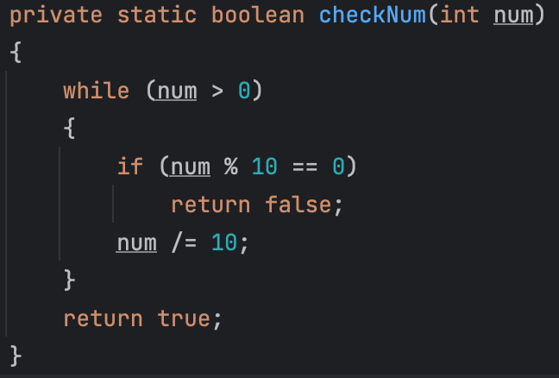

**Результат решения**

Задача 1:

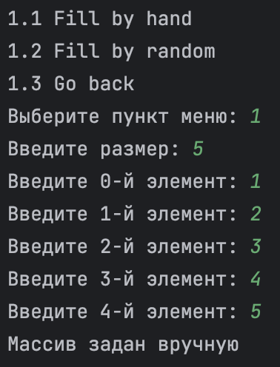

Задача 2:

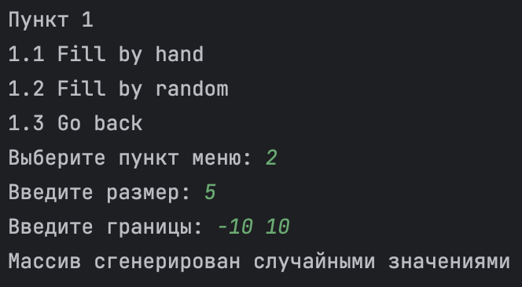

Задача 3:



Задача 4:

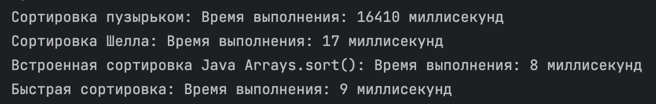

Задача 5:

Задача выполнялась для массива:



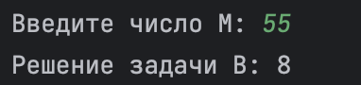

Задача 6:

Задача выполнялась для массива:





**Заключение**

По результатам практической работы я научился работать с одномерными массивами, а также научился реализовывать алгоритмы сортировки одномерных массивов.